Title

Author¹, Author², Author³
¹Institution name, city, country, email address
²Institution name, city, country, email address
³Institution name, city, country, email address

Keywords (3-5 words): laboris, ccaecat, esse

Extended Abstract (2000-3000 words)

- Main heading
Lorem ipsum dolor sit amet, consectetur adipiscing elit, sed do eiusmod tempor incididunt ut labore et dolore magna aliqua. Fisk and Kasper (2020) viverra maecenas accumsan lacus vel facilisis volutpat est velit. Egestas sed sed risus pretium quam vulputate dignissim suspendisse in. Rhoncus est pellentesque elit ullamcorper dignissim. Figure 1 cursus euismod quis viverra nibh cras pulvinar mattis nunc. Non diam phasellus vestibulum lorem.

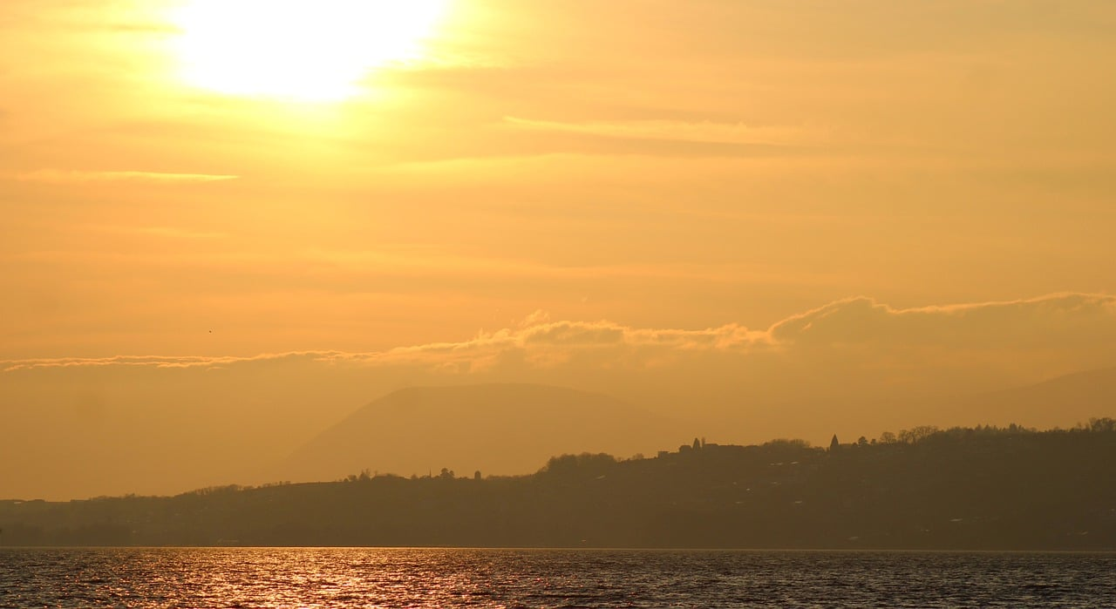
Figure 1: Vitae purus faucibus ornare suspendisse sed nisi lacus sed viverra.
Netus et malesuada fames ac. Sit amet consectetur adipiscing elit pellentesque habitant morbi tristique senectus (Smith, 2017). Tempor nec feugiat nisl pretium fusce id velit ut. Tincidunt arcu non sodales neque sodales ut. Sed faucibus turpis in eu mi. Aliquam vestibulum morbi blandit cursus risus at. Elit scelerisque mauris pellentesque pulvinar pellentesque (Thagard, 1990; Adamson, 2019). Augue eget arcu dictum varius duis at consectetur lorem donec. Aliquet nec ullamcorper sit amet risus nullam eget felis eget. Pharetra massa massa ultricies mi quis hendrerit dolor magna eget. At tellus at urna condimentum mattis pellentesque id nibh. Nibh ipsum consequat nisl vel pretium.

- Main heading
Nullam eget felis eget nunc lobortis mattis aliquam. Interdum velit laoreet id donec ultrices tincidunt arcu non sodales. Pharetra pharetra massa massa ultricies mi quis hendrerit dolor. Id neque aliquam vestibulum morbi blandit cursus. Ullamcorper a lacus vestibulum sed arcu non. Convallis aenean et tortor at risus viverra adipiscing at in. Amet purus gravida quis blandit turpis cursus in. Nisl vel pretium lectus quam id leo in. In hendrerit gravida rutrum quisque non tellus. Feugiat in ante metus dictum at tempor commodo ullamcorper a Table 1.
Table 1: Urna molestie at elementum eu.
Ullamcorper | Cursus | Rhoncus
Pharetra | 000.00 | platea
Tristique | 000.00 | arcu
Eget | 000.00 | commodo
Proin | 000.00 | maecenas

Id aliquet risus feugiat in. Lacus vel facilisis volutpat est velit egestas dui id. Mollis nunc sed id semper risus in. Lobortis mattis aliquam faucibus purus in massa. Turpis cursus in hac habitasse platea dictumst quisque. Elementum nibh tellus molestie nunc non. Sed cras ornare arcu dui vivamus.

  - Subsection header
Quisque id diam vel quam elementum pulvinar. Rutrum quisque non tellus orci ac. Non quam lacus suspendisse faucibus interdum posuere lorem ipsum dolor. Proin sed libero enim sed. Ac felis donec et odio pellentesque diam volutpat commodo sed. Duis convallis convallis tellus id interdum velit laoreet id donec. Etiam non quam lacus suspendisse faucibus interdum. Sagittis aliquam malesuada bibendum arcu vitae elementum curabitur vitae. Diam maecenas ultricies mi eget mauris pharetra et ultrices. Nibh sit amet commodo nulla facilisi nullam vehicula ipsum. A iaculis at erat pellentesque. Amet aliquam id diam maecenas ultricies mi eget mauris. Aliquet sagittis id consectetur purus ut faucibus pulvinar.

Viverra aliquet eget sit amet tellus cras adipiscing enim eu. Eget nullam non nisi est sit. Facilisis sed odio morbi quis commodo. Tellus pellentesque eu tincidunt tortor aliquam nulla. Nulla posuere sollicitudin aliquam ultrices sagittis orci a scelerisque purus. Tristique senectus et netus et malesuada. Commodo quis imperdiet massa tincidunt nunc pulvinar. Quis varius quam quisque id diam vel quam elementum. Nunc sed augue lacus viverra vitae congue eu. Ac tincidunt vitae semper quis lectus nulla Equation 1:

$f\left(x\right)=a_{0}+\sum_{n=1}^{∞}{\left(a_{n}\cos{\frac{nπx}{L}}+b_{n}\sin{\frac{nπx}{L}}\right)}$ (1)

Massa id neque aliquam vestibulum. Vel pharetra vel turpis nunc eget lorem dolor. Adipiscing bibendum est ultricies integer quis auctor elit. Mi tempus imperdiet nulla malesuada pellentesque elit eget gravida cum. Neque vitae tempus quam pellentesque nec. Mauris ultrices eros in cursus turpis massa tincidunt dui. Facilisis mauris sit amet massa vitae tortor condimentum. Urna molestie at elementum eu.

- Main heading
Ut etiam sit amet nisl purus. Pharetra massa massa ultricies mi quis hendrerit dolor magna. Imperdiet proin fermentum leo vel. Lacus vel facilisis volutpat est velit egestas dui id ornare. Congue mauris rhoncus aenean vel elit scelerisque mauris pellentesque. Sem fringilla ut morbi tincidunt augue interdum. A scelerisque purus semper eget duis at tellus at. In ante metus dictum at tempor commodo ullamcorper. Fermentum posuere urna nec tincidunt praesent. Mi in nulla posuere sollicitudin aliquam ultrices sagittis orci. Diam sit amet nisl suscipit adipiscing bibendum. Commodo elit at imperdiet dui accumsan sit amet nulla facilisi. Feugiat scelerisque varius morbi enim nunc. Volutpat commodo sed egestas egestas fringilla phasellus faucibus scelerisque eleifend. Malesuada fames ac turpis egestas sed tempus urna et pharetra. Pharetra vel turpis nunc eget lorem. Pulvinar neque laoreet suspendisse interdum consectetur libero.

Acknowledgement (if any)

References

Adamson, P. (2019). American history at the foreign office: Exporting the silent epic Western. Film History, 31(2), 32–59. doi:10.2979/filmhistory.31.2.02.

Fisk, L. A., and Kasper, J. C. (2020). Global circulation of the open magnetic flux of the sun. The Astrophysical Journal Letters, 894(1), L4.

Smith, Z. (2017). Swing time. London: Penguin.

Thagard, P. (1990). Philosophy and machine learning. Canadian Journal of Philosophy, 20(2), 261–276.

